ICS
点击此处添加中国标准文献分类号

DB14
山西省地方标准
DB 14/T XXXXX—2018

企业产品标准评价指南

2018 - XX - XX发布
2018 - XX - XX实施
山西省质量技术监督局 发布

目 次
前言 II
1 范围 1
2 规范性引用文件 1
3 术语和定义 1
4 评价原则 1
5 评价主体 2
6 评价类别和内容 2
7 评价流程 3
8 评价结果应用 4
9 异议处理 4
附录A（资料性附录） 企业产品标准评价报告格式 5

前 言
本标准按照GB/T 1.1-2009 给出的规则起草。
本标准由山西省质量技术监督局提出并归口。
本标准主要起草单位：山西省标准化研究院。
本标准主要起草人：

企业产品标准评价指南
- 范围
本标准规定了企业产品标准评价的术语和定义、评价原则、评价主体、评价分类和内容、评价流程、评价结果应用、异议处理。
本标准适用于对企业产品标准的评价。
- 规范性引用文件
下列文件对于本文件的应用是必不可少的。凡是注日期的引用文件，仅所注日期的版本适用于本文件。凡是不注日期的引用文件，其最新版本（包括所有的修改单）适用于本文件。
GB/T 1.1-2009 标准化工作导则 第1部分：标准的结构和编写规则
GB/T 20000.1 标准化工作指南 第1部分：标准化和相关活动的通用术语
- 术语和定义
GB/T 20000.1界定的以及下列术语和定义适用于本文件。为了便于使用，以下重复列出了GB/T 20000.1中的某些术语和定义。

产品标准
规定产品需要满足的要求以保证其适用性的标准。
- 产品标准除了包括适用性的要求外，也可直接包括或以引用的方式包括诸如术语、取样、检测、包装和标签等方面的要求，有时还可包括工艺要求。
- 产品标准根据其规定的是全部的还是部分的必要要求，可区分为完整的标准和非完整的标准，由此，产品标准又可分为不同类别的标准，例如尺寸类、材料类和交货技术通则类产品标准。
- 若标准仅包括分类、试验方法、标志和标签等内容中的一项，则该标准分别属于分类标准、试验方法标准和标志标准，而不属于产品标准。
[GB/T 20000.1—2014，定义7.9]

企业产品标准评价
评价主体对企业产品标准开展分析、识别和判断的活动。
- 评价原则
企业产品标准评价应遵循以下原则：
独立性：评价活动应不受任何部门或个人因素的影响；
真实性：确保收集的标准信息和数据资料真实可靠、内容完整；
公正性：应基于调查和分析之上，对评价对象做出客观真实的判断；
保密性：不应将评价数据和评价过程中所获得的信息对外泄露。
- 评价主体
  - 评价机构应依法成立并具备独立承担民事责任的能力。
  - 评价人员应由具有中级或中级以上职称且具备三年以上标准技术审查经验的专业人员担任，对技术性强或专业性强的标准，还应有标准所涉及行业（生产、检验、科研、法规）的资深专业技术人员参与。
- 评价类别和内容
  - 评价类别

企业产品标准评价类别包括：合规性评价、规范性评价、符合性评价、水平评价、一致性评价。根据不同的评价目的，可选择不同的评价类别。
  - 评价内容
    - 合规性评价：对企业产品标准是否符合现行的法律法规、强制性标准和相关产业政策要求进行判断。
    - 规范性评价：基于标准文本的规范性、查阅的方便性、数据的准确性等方面的考虑，建议企业按照GB/T 1.1-2009中推荐的规则起草。
    - 符合性评价：对企业产品标准技术内容的完整性、合理性、可操作性进行评价。
    - 水平评价：根据产品特点选取能表达产品功能、性能的关键技术指标，进行单一指标或多指标的对比评价，多指标比对时，应考虑综合评价结果的权重分配。
    - 一致性评价：对产品进行抽样，验证其与标准信息是否相符，也可通过企业自愿提供具有资质的检测机构出具的近期检测报告的方式进行评价。
    - 具体评价内容见表1。
- 企业产品标准评价内容
评价类别 | 评价内容
合规性评价 | 应符合国家法律法规的要求
合规性评价 | 应符合强制性标准的要求
合规性评价 | 应符合相关产业政策的要求
规范性评价 | 按照GB/T 1.1-2009的要求，对标准结构层次、通用内容、要素表述方式、时效性进行评价
符合性评价 | 涵盖所有的关键技术指标，指标设置科学合理，能准确反映产品的质量特征和功能特性。
符合性评价 | 试验方法科学合理，有可操作性
符合性评价 | 检验规则科学合理，有可操作性
水平评价 | 根据评价目的，选取核心技术指标，与参考标准（国际标准、国外先进标准、国家标准行业标准、地方标准、同行业企业标准、团体标准等）进行比对分析，判断水平程度
一致性评价 | 企业提供产品检测报告，必要时通过实验室检测验证
- 评价流程
企业产品标准评价流程如图1所示：
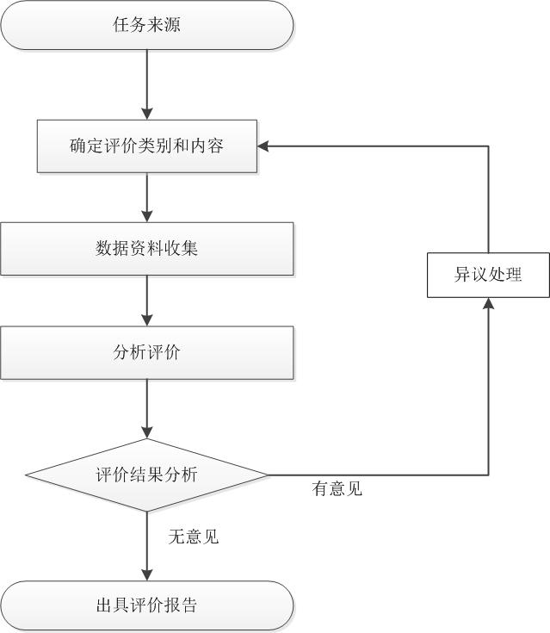
- 企业产品标准评价流程示意图
  - 任务来源
企业产品标准评价可由政府、行业协会、第三方委托或企业自愿提出申请。
  - 确定评价类别和内容
根据评价的目的、意愿和需求确定评价类别和内容，开展评价活动。
  - 数据资料收集
开展评价活动前，应收集整理以下数据资料：
a) 企业产品标准文本和编制说明；
b) 结合产业政策，收集相关领域法律法规和强制性标准及规范性引用文件；
c) 收集公开发布的相关国际标准、国外先进标准、国家标准、行业标准、地方标准、同行业企业
标准、团体标准等。
  - 分析评价
评价人员根据确定的评价类别和内容，在收集整理数据资料的基础上，进行分析评价。
  - 评价结果分析
对企业产品标准评价结果进行分析时，宜考虑：
a) 评价结果的完整性、一致性、敏感性和不确定性；
b) 评价过程可能存在的局限性。
  - 出具评价报告
    - 宜用文字性描述的方式得出结论和建议，并形成评价报告（参见附录A）。
    - 评价报告包括以下内容：
- 封面：报告编号、标准名称、标准编号、委托方、评价机构、评价日期；
- 标准基本信息：标准名称、标准编号、标准分类号、主要起草单位、所属行业领域；
- 标准评价情况：评价类别、评价内容、评价依据、评价结论及改善建议等；
- 评价人员名单。
    - 评价结论应经评价人员一致通过并签名确认。
    - 评价报告应由评价机构法定代表人或授权代理人签字确认，并在评价报告上盖章。
    - 评价机构对评价结果负责。
- 评价结果应用
评价结果可作为企业标准监督检查、标准排行榜和“领跑者”、企业自我评价的评价参考，也可为行业标准化战略决策提供依据。

评价结果不应用于不正当竞争。
- 异议处理
有异议时，应当依据评价流程，组织相关人员进行复审，且复审结果应及时反馈给提出方。

- （资料性附录）
企业产品标准评价报告格式

报告编号：

企业产品标准评价报告

标准名称：
标准编号：
委托方:

评价机构（盖章）：
评价日期：

企业产品标准评价报告

标准基本信息
标准名称
标准编号
标准分类号
主要起草单位
所属行业领域
标准评价情况
评价类别
评价内容
评价依据
评价结论
改善建议
评价人员（签字）

评价机构（盖章）
法定代表人/授权代理人（签字）：
年 月 日

企业产品标准评价报告

评价人员名单
姓名 | 工作单位 | 职务/职称 | 联系方式

_________________________________

